研究生创新创业工作坊课程教案

为培养理想信念坚定、社会责任感强、具有创新创业精神和能力的未来领军人物，研究生工作部组织开展研究生创新创业素质训练计划，设立研究生创新创业工作坊，工作坊邀请企业高管、创投人士作为创新创业导师，与在校研究生分享创新创业故事，解答创新创业困惑。
- 培养目标
1. 培养理想信念坚定、社会责任感强、富有创新精神、勇于投身实践的新生代创业精英；
2. 营造研究生创新创业文化氛围，启发研究生创新思维，培养研究生创业意识；
3. 传授研究生创新创业相关理论知识，提高研究生实践水平；
4. 提升研究生创新创业能力，强化研究生心理素质；
5. 促使研究生毕业后从容择业或自主创业，在职业生涯中实现自我价值。
- 学 制
2017年5月—6月、2017年10月—12月
- 课程设计

- 培养方案
体验式教学
体验式教学
创业导师进校园，面授知识、亲传经验、答疑解惑，储备创新创业基础知识。
创业基础课程
研究生
创新创业
工作坊
专业深化课程
8课时
8课时
4课时
4课时
结合专业方向，有针对性地进行创业基础知识的夯实和专业深化。
创新创业企业实践，学习创新创业方法，感受企业家精神，坚实创业步伐。
创新创业平台体验，激发创业灵感，步入创新创业教学新路，缔造无限可能。
第一期
第二期

本年度共开课两期，第一期开课时间为5—6月，第二期开课时间为10—12月。学员报名参与后，从开设课程中选修课程，每期课程学时≥10课时即可结业，结业学员可获得研究生工作部颁发的培训结业证书。
导师简介及体验式教学企业、平台见附录。
- 学员选拔
每期课程，各学院择优推荐3-5名同学参与工作坊课程，并填写推荐表（见附表）。经研工部审核后，确定学员资格。每期课程学员规模30人左右。满足课程结业条件，颁发结业证书。每次课前会进行课程内容预告，对当次课程内容感兴趣的同学，欢迎积极报名。课上积极参与课堂小游戏，课后积极分享提交感想心得，更有机会获得精美礼品！

附录1：创业导师（知名企业家 & 创投人士）授课分享
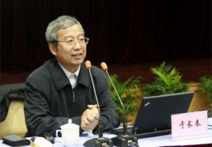 | 于长春  北京国家会计学院教授、博士生导师。兼任中国会计学会教育分会常务理事、中国成本研究会常务理事、中国注册会计师。主持完成省部级科研课题多项；编写并出版了《会计制度设计》、《无形资产会计》等教材、专著、工具书20多部，在《会计研究》、《财政研究》等国家和省级学术刊物上发表论文100余篇，并多次获部（省）级优秀科研成果奖、1997年获国务院特殊津贴。
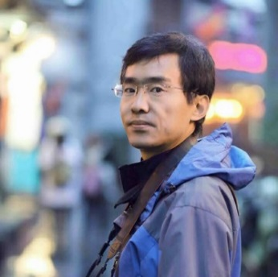 | 于 波  教授级高级工程师，北方交通大学1987级校友。曾任清华同方软件基地研发部总经理、软件研究院院长，现任硅谷创业公司码实信息科技副总裁、同方股份有限公司军工产业本部副总工程师，北京交通大学经济管理学院创业导师。清华TEEC天使基金第三期（人民币基金）运营方，参与清华大学逆向产业化创新服务、组建清华大学创+逆向创新示范中心，培训、组织学生双创活动。  分享主题：创业机会识别、组织与管理
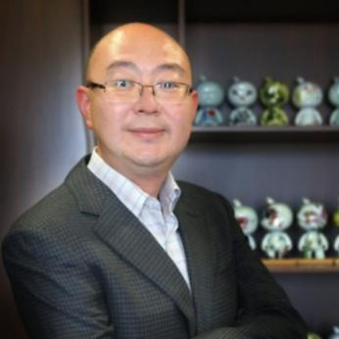 | 郝建彬  阿里巴巴集团创业就业研究负责人、政策研究室高级政策专家；在电商圈有权威地位，同时参与国家电子商务顶层设计，担任全国劳动管理与保护标准化技术委员会委员、中国电子商务物流企业联盟副秘书长兼专家委副主任；北京交通大学兼职教授。  分享主题：互联网+创新创业
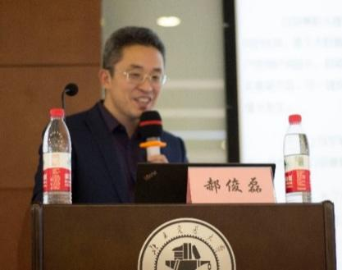 | 郝俊磊  广东中科招商北京总经理，零壹沃土互联网股权投资平台合伙人，先后在多家私募股权公司工作，曾任中科招商投资并购部副总经理。在投资部期间参与尽调上百个企业，投资多家企业，实现多个项目的成功退出。后负责股权并购，并购基金，一二级市场联动，定向增发，市值维护等。  分享主题：商业模式设计&创业初期股权分配
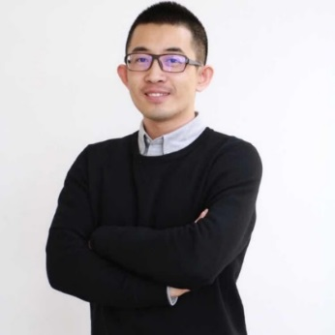 | 王 璞  汉富资本董事总经理。2000年在北京交通大学就读电子信息工程学院自动化专业，2004年毕业后入职北京城建集团，任电气工程师，后于2007年赴新加坡南洋理工大学就读MBA，2008年底回国，于国富创新管理咨询公司工作，任高级管理咨询师，2010年就职腾讯，直到2014年，任腾讯网络媒体事业群商业分析中心和BI中心总监，分管腾讯视频的商业化运营和用户运营的管理支持工作。2014年到2016年在策源创投任投资总监，2016年7月至今，任汉富资本董事总经理，负责TMT投资和投后管理等相关事务。投资案例包括蔚来汽车、wifi万能钥匙、车轮互联、人人车、懒投资、嘟嘟巴士、无码科技等等。个人公众号：VC周记（VCPuge）。  分享主题：融资入门五讲
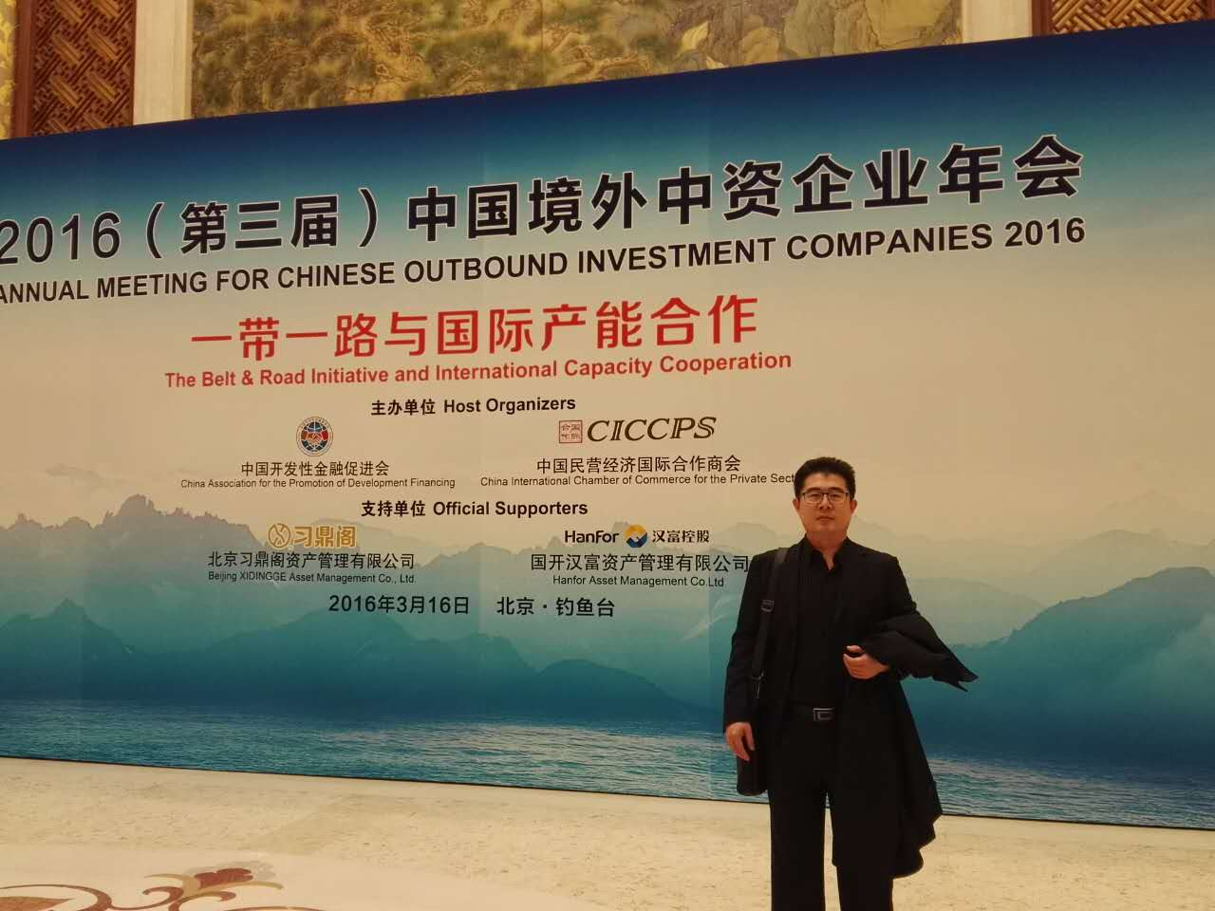 | 姜 雨  高级项目经理。有多年IT企业和互联网金融企业管理，渠道建设，市场推广和营销管理经验。在清华同方两次建设、管理覆盖全国的大区-省两级营销渠道网络；在金银岛筹建天津分公司，进而管理全国多个分公司，直接管理的互联网金融业务年融资额高达300亿元人民币，并收回风险预警资金两亿多。主持过多项国家重点工程，其中包括银团贷款交易服务系统支撑千家金融机构和千亿级银团金融业务。
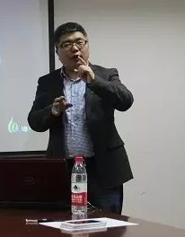 | 林 涛  海草汇资本创始人，金融客咖啡第029号发起人，亮•中国联合发起人，中国青年天使会成员，中关村股权众筹联盟发起人，著名的天使投资人、创业导师，关注TMT行业，专注投资于早期创业项目，曾投资过中子星、佳熹钱币、朋友范等创业项目，注重创业人才的挖掘和培养。曾就职于北大创新协同工场亚洲金融合作联盟、淡马锡旗下富登保理以及建行、兴业等商业银行，是多家金融机构的高级顾问和特邀讲师。

附录2：体验式教学（创新创业平台、企业、展示中心）
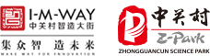 | 中关村智造大街展示中心
简 介
“中关村智造大街”位于五道口腹地，北起清华大学东门，南至成府路，周围高校云集，人才济济，是海淀布局硬科技创新转化的核心节点，中关村智造大街以“创意转化和硬件实现”为目标，以全链条服务和孵化为特色，涵盖了各类服务机构，帮助海淀原创的硬科技实现从0到1的过程，并为企业加速发展提供资本，政策和空间等多方位支持。
中关村智造大街也是海淀国际化的重要节点，既有孵化出谷歌的plug and play孵化器，还有国外顶尖的芯片厂商ARM与国内优秀的系统软件公司中科创达共同组建的安创加速器，也得到了微软等企业的鼎力支持，共同打造高品质的国际化街区。
 | 中关村创业大街展示中心
简 介
中关村创业大街是北京市、海淀区政府共同打造的我国第一条以创新创业为主题的特色街区，位于我国创新创业资源最为密集的中关村核心区，是北京市“一城三街”的重要组成部分。按照“政府引导、市场化运作”的方式，着力建设以产业创新和全球创新为特征的全球创新创业高地。截至2016年12月，大街及入驻机构累计孵化创业团队1581个，其中海归团队和外籍团队超过194个，655个团队获得融资，总融资额达到65.34亿元。
 | 百度
简 介
百度，全球最大的中文搜索引擎、最大的中文网站。1999年底,身在美国硅谷的李彦宏看到了中国互联网及中文搜索引擎服务的巨大发展潜力，抱着技术改变世界的梦想，他毅然辞掉硅谷的高薪工作，携搜索引擎专利技术，于2000年1月1日在中关村创建了百度公司。
百度拥有数万名研发工程师，这是中国乃至全球最为优秀的技术团队。这支队伍掌握着世界上最为先进的搜索引擎技术，使百度成为中国掌握世界尖端科学核心技术的中国高科技企业，也使中国成为美国、俄罗斯、和韩国之外，全球仅有的4个拥有搜索引擎核心技术的国家之一。
 | 零度智控(北京)智能科技有限公司
简 介
零度智控（北京）智能科技有限公司，成立于2007年，致力于成为全球顶尖的智能飞行器产品和智能无人机整体解决方案供应商。以“智引未来，创新无限”（BE SMART BE INNOVATIVE）的理念，持续在智能无人飞行器领域创新发展，为更多领域提供专业服务。
 | 北京千方科技股份有限公司
简 介
北京千方科技股份有限公司初创于2000年，是植根于中关村的自主创业企业。公司面向城市交通、公路交通、轨道交通和民航等领域，以大数据为驱动，移动互联网为载体，兼具从软件定制、研发到硬件生产、销售到系统集成、整合的能力，形成覆盖从产品到服务到解决方案的智能交通全产业链，实现公司定位从智能交通向“互联网+”大潮下的智慧交通转变、公司角色从产品提供商向运营服务商转变。
 | 北京佳讯飞鸿电气股份有限公司
简 介
北京佳讯飞鸿电气股份有限公司成立于1995年初，是一家专注于通信、信息领域的新技术及新产品的自主研发与生产，并实现规模销售的通信设备及解决方案提供商，为用户提供技术支持、产品销售、售后跟踪服务以及系统技术保障等服务，是用户可信赖的合作伙伴。十余年来，佳讯飞鸿以交换技术、CTI技术、无线技术、语音视频通信技术为依托，自主研发出了数字指挥调度、应急通讯、综合监控、人工话务、数字录音、CTI与信息服务六大系列。
 | 汉能清洁能源展示中心
简 介
汉能清洁能源展示中心坐落于北京奥林匹克森林公园北园，占地面积7119平方米，按照“科技创新、绿色环保和可持续发展”设计理念，历时两年建成，是全球首个“以太阳为主线，以清洁能源为主题”的专业展馆。通览全馆不仅能了解当前国际前沿的太阳能薄膜发电技术，更可以现场体验无处不在的移动能源产品应用所带来的便捷，勾画出未来移动能源科技彻底改变人类生活方式，地球重现勃勃生机的美好图景。
 | 优客工场
简 介
优客工场（UrWork）成立于2015年4月，由毛大庆博士发起成立。汇集了包括红杉资本中国基金、真格基金等数十个顶级投资机构。优客工场以创新驱动发展的国家战略为创立背景，其商业模式契合了中国经济新常态和社会资源整合的发展趋势。优客工场以空间为平台，为创新企业提供全产业链服务，以构建国际一流的联合办公空间为目标，建设基于社群的商业社交平台和资源配置平台，充分激发城市创造力阶层的创新活力。
 | 中关村互联网教育创新中心
简 介
中关村互联网教育创新中心位于中关村核心区，是“互联网+教育”产业专业园区，致力于教育的创新发展，享有“中国教育硅谷”的美誉。中心立足于互联网教育产业，依靠海淀区教育和IT技术的两大优势，打造三大平台，即基础服务平台、创新创业平台和融资助飞平台，一体化的创业孵化链条（苗圃-孵化器-加速器）为企业全生命周期提供支持，是“互联网教育产业的聚合者”、“互联网教育产业的服务者”、“互联网教育孵化的领航者”。是互联网教育创业者的聚集地，中国教育创新策源地。
 | 交控科技创客空间
简 介
交控科技有限公司依托北京交通大学的核心技术成立于2009年12月，是国内第一家也是唯一一家掌握自主CBTC信号系统核心技术的高科技公司，公司致力于建立一个符合高速铁路、城市轨道交通和磁悬浮三大领域的列车运行控制系统技术和产品体系，面向公众提供高效、可靠、低耗能的轨道交通控制设备，并针对产品提供优质、全面的技术支持服务。2015年11月初，交控创客空间在“大众创业，万众创新”的浪潮下应运而生。入驻交控创客空间的创业项目能应用于交通领域，包括但不限于“互联网+交通”，还有软件开发、技术服务、测试认证、智能硬件等范围。

